**26.10. tehnička kultura**

Upute za izradu:

1. Izreži predložak škarama djevojčicu i košaru
2. Oboji ih po želji
3. Po linijama presavini papir
4. Na dlanove namaži lijepilo
5. Stavi košaru i zalijepi dlanovima kao na slici

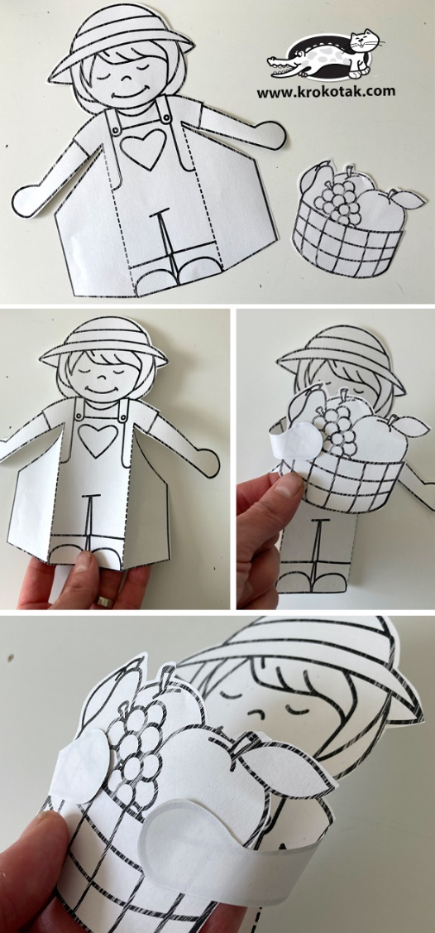

Otvori sljedeći link i prati video upute za izradu :<http://krokotak.com/2021/10/autumn-fruit-craft/>